是谁在打小麦的主意？

原创 有里儿有面 [有理儿有面](javascript:void(0);)

**有理儿有面**

微信号 youli-youmian

功能介绍 你说是不是

2022-05-19[原文](https://mp.weixin.qq.com/s?__biz=Mzg3MjEyMTYyNg==&mid=2247559674&idx=1&sn=58537ad269457f50ddd1cca305acd254&chksm=cef7bd8ff9803499e9af493d9894e5a20f84fd68d430255b7827f6f8cffcf91d7e37d110faac&scene=27#wechat_redirect&cpage=1) 发表于

收录于合集





**全文共2225字，图片8张，预计阅读时间为7分钟。**

**文章首发于“有理儿有面”（youli-youmian），欢迎大家在朋友圈和微信群转发。**

**公众号及其他平台转载请在后台留言。**



▼

手握全球“油桶子”和“粮袋子”的俄罗斯和乌克兰两国战火不断，导致全球能源与粮食市场遭遇前所未有的严重危机。石油、天然气等价格大幅上涨，小麦、玉米等国际农产品价格也不断创新高。

继匈牙利、阿根廷、哈萨克斯坦等16个国家不同程度的限制粮食出口之后，5月14日，粮食生产大国印度也宣布禁止小麦出口。这一消息直接将国际小麦价格大幅推高。

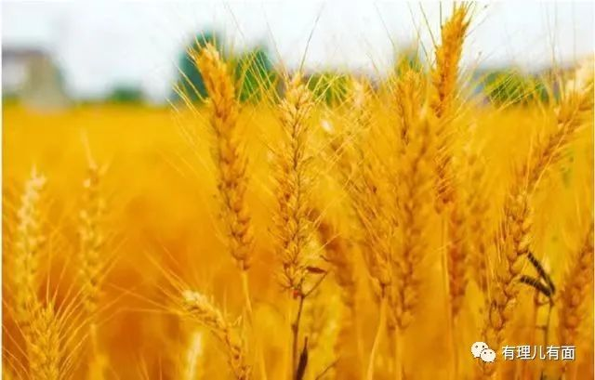

作为俄乌冲突的始作俑者——美国，又做起了教师爷，站在道德高度批评印度，称印度限制粮食出口加剧了全球粮食短缺，造成贫穷国家饥荒的发生，甚至在近日举行的七国集团（G7）农业部长会议上公开指责。

全球粮价暴涨，作为粮食大国的中国也深受影响。

今年以来，全球小麦价格已经上涨超60%，我国小麦价格也随之一路攀升，最高达到1.7元/斤，但涨幅总体可控。面对全球的粮食危机，面对国际粮价的大幅波动，更加凸显了我国奉行粮食储备政策的重要性和正确性。

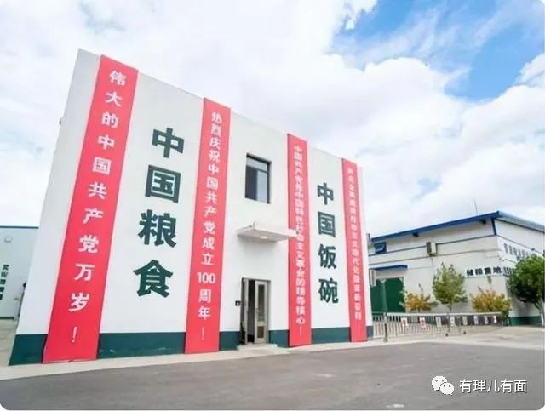

现如今，国内新一季小麦即将成熟，正是进一步扩充粮食储备大好时机，但与此同时，却有人高价收购即将成熟的小麦做青储饲料，一时间引发网民激烈讨论。

早在4月底，网上就开始流传很多视频，视频中一堆堆绿油油的小麦倒在了收割机的铲子之下，特别令人惋惜，为什么农民想提前一个月收割小麦？

原来是有人出高于成熟小麦的价格收购青麦，用来制作养殖牛羊的青储饲料。

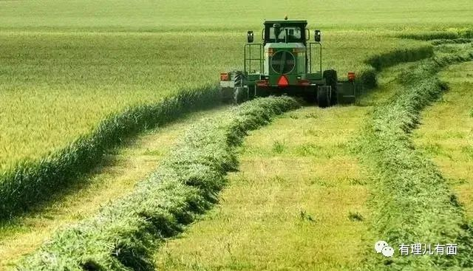

这事情发生在河南、山东、安徽等粮食产量大省，网友质疑称，这是有人故意渲染卖粮不如青储更划算，从而达到威胁我国粮食安全的目的。

持这一观点的网友列出了事件的几大疑点：一是青储饲料一般选用青储玉米，占青储饲料的90%，因为玉米的饲用价值更高，小麦的饲用价值仅相当于玉米的70%；二是作为饲用的青储小麦有专门的种植，与口粮小麦不同，此次收购的却是口粮小麦；三是收购价格明显高于饲用的成本，是个赔本的买卖。

当然了，也有网友支持农民自由出售粮食，毕竟辛辛苦苦劳作一年，谁不希望获得更多回报？

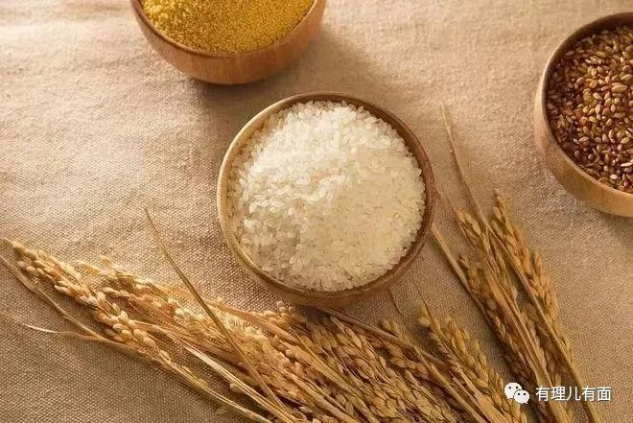

此事也惊动了农业农村部，5月初，农业农村部就下发了通知，对此事高度重视，要求进行核实核查，进一步全面排查毁麦开工、青储小麦等各类毁麦的情况，对涉嫌违法违规行为进行处理。

就在17日，中国奶协出面回应了割青麦作饲料事件，称“割青麦做饲料”事件确实存在，在黄淮海部分地区，有少数奶牛养殖场在面临去年青储饲料短缺时，用小麦做青储饲料应急，个别养殖场就近收储一些口粮小麦，但这不是大规模的，面积很小，实际成交价也没有网上说的那么高。

持续半月有余的“割青麦做饲料”事件总算是告一段落，有理哥暂且不论这件事各方对与错，但部分网友提出的我国粮食安全受到威胁并非空穴来风，因为美国等西方国家利用粮食问题对我国发起的攻击从未停止。

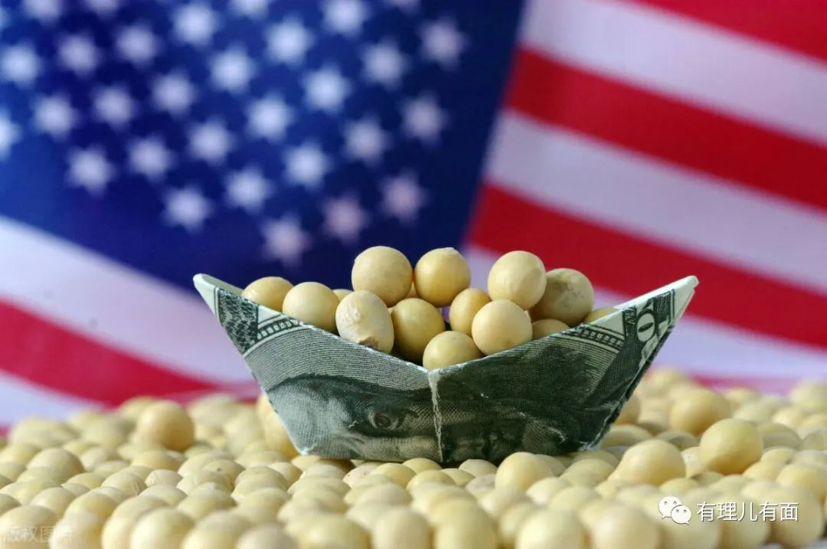

有理哥此前的文章[《全球粮价暴涨怪中国？》](http://mp.weixin.qq.com/s?__biz=Mzg3MjEyMTYyNg==&mid=2247555435&idx=1&sn=9b635bad31635de7a8fd6c635eaeeefc&chksm=cef64d1ef981c408b9671fab38928bea79624f52231b15874dfe9062d6d3a4783597d9295012&scene=21#wechat_redirect)中讲过，美国利用大豆对我国发起的战争。大豆一战，中国可谓是输得体无完肤。美国也从中尝到了甜头，粮食的大炮再次对准了我国小麦。

2005年，美国利用自然灾害的契机，四处散播粮食减产的消息，哄抬国际粮价，当时国际小麦价格涨了3.4倍，为了稳定国内小麦价格，中储粮出手，不断地从各地粮仓抛出大量储备粮食。

为了造成供不应求的假象，从而继续哄抬粮价，拥有美国政府背景的ABCD四大粮商在中储粮抛储时，全部买入，但他们万万没有想到，神秘的中储粮似乎深不见底。刚开始的时候，中储粮只是每隔十天或者半个月地抛售一次储备粮，到了2005年6月前后，开始每周一抛，到7月份，甚至1、2天抛售一次，直到当年我国小麦收获。

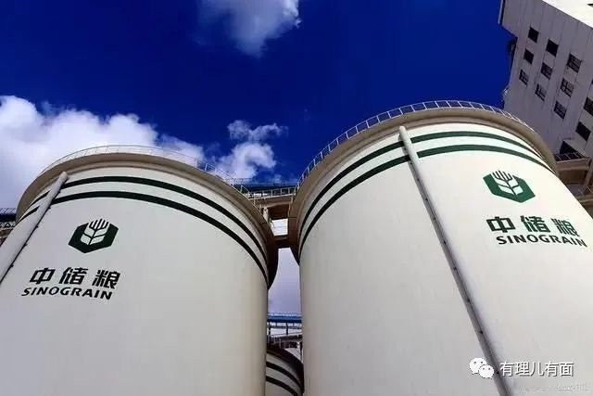

ABCD四大粮商再也不敢买入中储粮抛出的粮食了，而就在此时，中储粮宣布：粮食储备还够全中国人民吃一年。得知这一消息，四大粮商开始疯狂抛售之前买入的小麦，国际小麦价格应声下跌，中储粮也因此一战成名。

国际资本从此不再敢轻易打中国粮食市场主意，但美西方国家并没有就此收手，而是用另一种手段继续在我国粮食问题上做文章，那就是搞舆论战。

近几年，美西方媒体就呼吁中国人多吃土豆，为什么呢？他们的理由是水稻在种植的过程中会产生大量强效温室气体——甲烷，中国种植水稻太多，就是加剧温室效应，中国人吃大米就是加剧碳排放，所以美西方媒体让中国人多吃土豆来改善地球环境。这可真是离谱妈给离谱开门，离谱到家了！

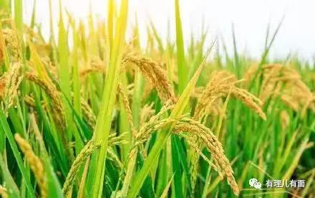

今年3月，美国《彭博社》又发表评论文章，将全球粮价上涨怪到中国头上，理由是中国追求粮食自足的国家战略，所以囤积了很多粮食，因此推高了全球粮价。前两天，美国农业部还发布了一个别有用心的统计数据，称到2022年中期，中国将持有世界69%的玉米、60%的大米和51%的小麦。

这次“割青麦做饲料”事件，又是谁在打小麦的主意呢？是谁在刻意渲染卖粮不如青储更划算？这背后是不是有黑手？细思极恐。

美国一直把粮食当武器，用大白话讲，当我们生产的粮食少了，从它那里进口的就要多了，他们借机操纵全球粮食价格，刚好卡住了我们的脖子。

所以，任何所谓的阴谋论，放在美国身上都不为过。

虽然我国粮食产量已经实现了18年连年大丰收，但我们仍然要时刻绷紧粮食安全这根弦不放松，因为敌人一直在虎视眈眈盯着我们，稍有不注意，就给了他们趁虚而入的机会。

粮食安全是国家安全的重要基础，没有粮食安全就没有国家安全，咱们中国人一定要端稳饭碗，将粮食安全问题放在首位，这样无论外部环境天翻地覆，我们也能够保持住绝对战略定力。

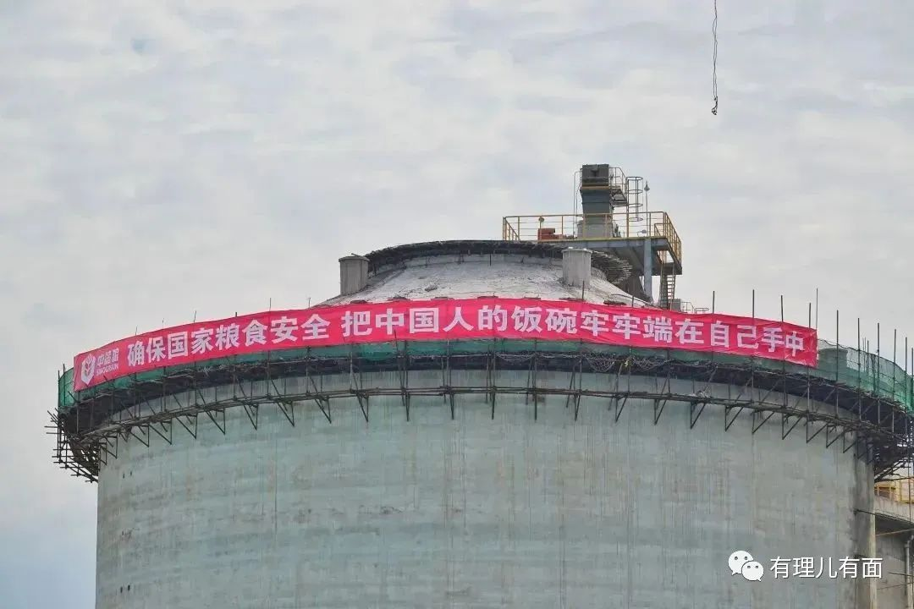

**图片源自网络**





**关注公众号：**

**有理儿有面**

**理   性｜   揭   秘｜   探   讨**







有里儿有面

**微信扫一扫赞赏作者** **赞赏**

已喜欢，对作者说句悄悄话

取消

**发送给作者**

**发送**

最多40字，当前共字

 人赞赏

上一页 1/3 下一页

长按二维码向我转账

受苹果公司新规定影响，微信 iOS 版的赞赏功能被关闭，可通过二维码转账支持公众号。

### 精选留言

用户设置不下载评论